ΟΜΟΣΠΟΝΔΙΑ ΔΙΟΙΚΗΤΙΚΟΥ ΠΡΟΣΩΠΙΚΟΥ ΤΡΙΤΟΒΑΘΜΙΑΣ ΕΚΠΑΙΔΕΥΣΗΣ
(Ο.Δ.Π.Τ.Ε.)
Διεύθυνση: Πάντειο Πανεπιστήμιο
Λεωφ. Συγγρού 136 – Αθήνα Αθήνα 7 Ιανουαρίου 2014
Ταχ. Κωδ.: 17671 Αριθμ. πρωτ.:352
Τηλέφωνα Προέδρου:6944191513 – 2107721910
Fax : 2107722028
Τηλέφωνα Γ.Γραμματέα:6948201440-2310995206
Fax:2310-996772 e-mail:savaspap@edlit.auth.gr Προς
Tους συλλόγους μέλη
Ανακοίνωση
Σας υπενθυμίζουμε ότι η Ομοσπονδία μας προχώρησε στο άνοιγμα νέου τραπεζικού λογαριασμού. Τα στοιχεία του νέου τραπεζικού λογαριασμού της Ομοσπονδίας μας έχουν ως ακολούθως : Αριθμός Λογαριασμού Alpha Bank : 101-002101-314688
(IBAN : GR9301401010101O02101314688) - Δικαιούχος : ΟΜΟΣΠΟΝΔΙΑ ΔΙΟΙΚΗΤΙΚΟΥ ΠΡΟΣΩΠΙΚΟΥ ΤΡΙΤΟΒΑΘΜΙΑΣ ΕΚΠΑΙΔΕΥΣΗΣ (Ο.Δ.Π.Τ.Ε.).

Παρακαλούμε θερμά όσοι σύλλογοι-μέλη δεν το έχουν πράξει να προσχωρήσουν σε άμεση τακτοποίηση των οικονομικών εκκρεμοτήτων τους καταβάλλοντας τις αναλογούσες εισφορές του Συλλόγου τους στον ανωτέρω λογαριασμό. Κατά την κατάθεση να αναγράφετε στην αιτιολογία το όνομα του Συλλόγου σας και παρακαλείστε για την ενημέρωση του Ταμία, τηλεφωνικά ή με e-mail για την σχετική κατάθεση στο λογαριασμό της συνδρομής σας.

Για περισσότερες πληροφορίες σχετικά με τις οφειλόμενες συνδρομές σας μπορείτε να επικοινωνείτε με τον Ταμία της Ο.Δ.Π.Τ.Ε. τον συνάδερφο Πέτρο Ζούνη (Τηλ. : 2103688917, Κιν. : 6936/524303, E-mail : thzounis@pspa.uoa.gr)



Για το Κεντρικό Συμβούλιο της Ο.Δ.Π.Τ.Ε.

Ο Πρόεδρος Ο Γενικός. Γραμματέας
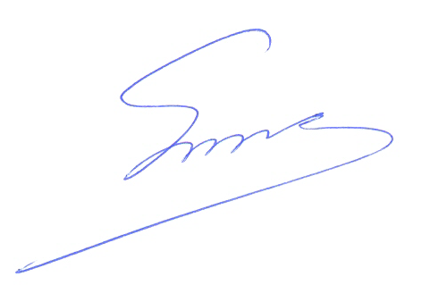 Φραγκίσκος Βορτελίνος Σάββας Παπαδόπουλος

